宁波好美秋千有限公司

质量诚信报告

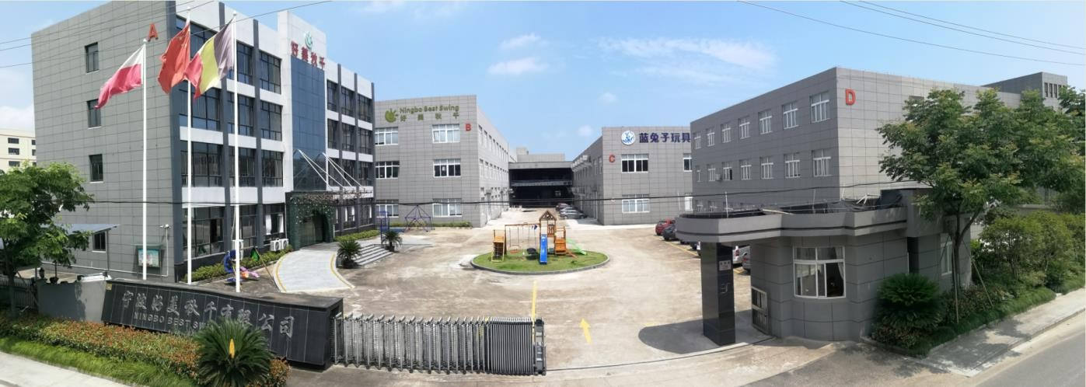

二 O 二五年八月

目 录

一、前 言 （1）

（一）编制说明 （2）

（二）总经理致辞 （4）

（三）企业简介 （5）

二、企业质量管理 （6）

（一）企业质量理念 （6）

（二）质量管理机构 （6）

（三）质量管理体系 （7）

（四）质量诚信管理 （9）

（五）企业文化建设 （11）

（六）企业产品标准 （13）

（七）企业计量水平 （13）

（八）认证认可情况 （14）

（九）产品质量承诺 （14）

（十）质量投诉处理 （14）

（十一）质量风险监测 （14）

三、展望 （15）

# 一、前 言

（一）编制说明

本报告为宁波好美秋千有限公司（以下简称为“本公司”或“公司”）首次公开发布的

《企业质量诚信报告》，系根据中华人民共和国国家标准 GB/T29467-2012《企业质量诚信管理实施规范》和 GB/T 31870-2015《企业质量信用报告编写指南》的规定，结合本公司近一年度质量诚信体系建设情况编制而成。

本公司保证本报告中所载资料不存在任何虚假记载、误导性陈述，并对其内容的真实性、准确性承担责任。

报告范围：本报告的组织范围为宁波好美秋千有限公司。本报告描述了 2024 年 1 月至

2024 年 12 月期间，公司在质量管理、产品质量责任、质量诚信管理等方面的理念、制度、采取的措施和取得的绩效等。由于是第一个报告，可能会追溯至前些年后延续至发稿时。

报告发布形式：本公司每年定期发布一次质量信用报告，本报告以 PDF 电子文档形式在公司官网向社会公布，欢迎下载阅读并提出宝贵意见。

（二）总经理致辞

尊敬的各界朋友及同仁：

宁波好美秋千有限公司衷心感谢社会各界广大用户的厚爱、支持与合作！

我公司拥有先进的生产工艺和设备，建立了严格的质量控制体系，致力于打造好美品牌，成为全国游乐设施行业一流企业。

公司坚持奉行“安全、品质、创新、诚信、客户为本”的核心价值观，坚持“匠心品质，安全无忧，持续改进”的质量诚信方针，注重企业品牌建设和质量诚信建设。生产出拥有自主知识产权的优质产品投放市场。在行业内和客户中享有较高的认同感，在社会上有着良好的声誉。

公司自创立以来，得到了各级领导和社会各界朋友的关心和帮助，得到了各位客户和供应商朋友的可贵支持，在此，我谨代表公司全体员工向关心和支持过我们公司发展的各位领导、各界朋友和全体新老客户表示最诚挚的谢意！

公司在产品的质量与服务承诺如下: 1 售后服务承诺

自消费者购买之日起 3 年内，在正常使用的条件下，没有人为破坏等故意损坏情况下，产品出现质量问题，提供免费更换或维修服务。售后质量判定按国家相关规定执行。

1. 产品质量保证期承诺

消费者在收到产品时，需清点数量，检查产品外观，如有发现数量上缺少，产品外观有刮擦、掉漆，塑料件产品破裂，予以免费更换。产品质量保证期为 18 个月。

1. 安装方面的质量承诺
   1. 装配产品前需核对所有部件、配件表，部件配件明显不全的，暂不拆除外包装。经二次核对后，确定后续的后勤保障能够及时提供相关部件配件后，再对产品拆分、安装。
   2. 产品安装过程中必须严格按规定和附件图纸进行，安装现场不得对产品成品部件进行钻孔、打磨、切削和焊接，安装过程中如发现部件不合格或因包装、运输、保存等原因造成变形的，

更换合格部件再行安装。

* 1. 安装中使用配件（扣件、安全螺丝、帽盖等）是符合质量标准的合格的产品。
  2. 安装过程中对地面情况进行预处理，产品周边建筑物和障碍物预留距离不得小于国家标准规定的距离。
  3. 产品安装完成后对产品进行全面检查，并在显著位置设置警示牌。

1. 维护方面的质量承诺
   1. 产品投入使用前对设备维护人员进行安全培训，培训时间和实际操作培训不得少于国家规定的时长和次数。
   2. 生产企业建有 24 小时制的信息反馈平台，对产品质量问题、安全问题的咨询，反应时间

不超过 2 小时。

（三）公司简介

宁波好美秋千有限公司创立于 2007 年，是一家中外合资、外向型工贸企业。现有员工

150 余人，建筑面积 33000 平方米。公司专业生产儿童秋千及配件，已通过 ISO9001 质量管理体系、ISO14001 环境管理体系、ISO45001 职业健康安全管理体系、ISO50001 能源管理体系、BSCI 社会责任体系审核；TUV、SGS、CE、GS 等多项产品认证，产品质量符合欧美儿童

玩具标准和中国 GB6675 行业标准。主要产品有塑料秋千、木制秋千、婴童秋千、鸟窝秋千、爬梯爬网、残障人士康乐座椅、商用秋千系列、户外秋千套装及配件。产品主销欧洲，同时 远销美洲、澳洲、东南亚等世界各地，产销量连年稳居国内同行前列。

公司目前拥有拉丝机、制绳机、双层编织机、吹塑机、注塑机、进口钢丝绳切割机、进口铝套压扣机、拉力机、自动螺丝包装机、激光雕刻机等多种先进设备。公司重视新产品研发，建有专业实验室，拥有数控拉力/压力测试机、摇摆寿命测试机、UV 老化测试机、盐雾测试机、色卡色谱对照箱等专业测试后设备。公司目前拥有 2 项发明专利、13 项实用新型专利、5 项外观专利权。

公司是中国玩具和婴童用品协会理事单位，浙江省玩具和孕婴童用品协会副会长单位， 宁波市玩具和婴童用品协会副会长单位；多个产品被中国玩具和婴童用品协会评为优秀产品、创新产品、明星产品。2022 年评为宁波市企业管理创新提升四星级企业、高新技术企业

在数字化浪潮的推动下，我们积极拥抱变革，致力于打造数字化的生产与管理体系，与软件公司一起自主研发了易大数字化管理系统，从建立客户订单，到分析库存、采购计划、生产计划、材料和成品出入库、销售出库、库存管理等均是数字化系统管理。

在研发环节，我们引入了先进的数字化设计软件，能够精确绘制秋千的结构和外观，提前模拟产品性能，大大缩短了研发周期。

在生产环节，关键工序通过数控生产设备，实现了高精度、高效率的生产，确保每一款儿童秋千的品质稳定可靠。

在质量控制方面，利用数字化检测设备和工具，对原材料、在制品和成品进行严格的检测和数据分析，及时发现问题，保障产品符合安全标准。

在销售与市场方面，通过数字化营销平台，精准定位目标客户群体，分析市场趋势和客户需求，从而优化产品策略和推广方案。我们的电商平台整合了客户关系管理系统，能够为客户提供个性化的服务和售后支持。

在库存管理上，数字化的库存系统让我们实时掌握原材料和成品的库存数量，实现了精准的补货计划和调配，降低了库存成本。

在企业管理方面，数字化办公系统提高了内部沟通效率，实现了信的快速传和共享。同时，通过数据分析，我们能对企业的运营状况进行全面评估，为决策提供科学依据。未来，我们将继续加大在数字化领域的投入，不断探索新技术、新应用，以数字化驱动创新，为孩

子们带来更安全、更有趣的秋千产品。

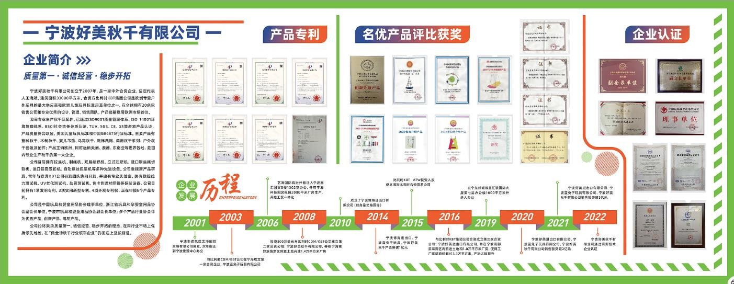

# 二、企业质量管理

（一）企业质量理念

公司成立之初，便致力于打造高质量产品，将产品质量视为企业生存和发展的重要基石。

产品质量控制严格按该国际质量管理体系执行，使企业产品的质量得到有力的保障，从而使企业的质量方针得以顺利推行。为从根本上加强质量管理，提高公司经营质量，公司更以卓越绩效模式的导入为契机，推行全面质量管理，运用各种质量管理工具，开展质量提升活动，通过内部审核、管理评审、自我评价、第三方审核、不断寻找改进机会和以持续改进的方式，迈向卓越的绩效。自建厂以来，公司从未出现过重大质量投诉。

公司企业文化如下：

使命：为全球儿童创造安全、快乐的飞翔体验。

愿景：成为全球家庭信赖的童年欢乐创造者，引领儿童秋千创新与品质标杆。

价值观：安全、品质、创新、诚信、客户为本。经营理念：质量第一、诚信经营、稳步开拓

企业精神：匠心飞扬，快乐全球！

品质承诺：匠心品质，安全无忧，持续改进

（二）质量管理机构

本着对产品质量的高度重视，公司建立质量负责人制度，制定了原材料，过程工序，成品的检验标准，并各司其职、相互沟通配合，从研发、采购、生产等各过程，加强产品质量把控。

管理团队——负责全面质量管理资源配置、全员意识提升，向全体员工宣贯质量理念的宗旨；

质量诚信负责人——特任命公司管理者代表为本公司质量诚信负责人，确保质量诚信管理工作，履行质量承诺；

战略委员会——负责公司的经营战略规划和全面运营管理，负责公司的外联行政事务；办公室——负责制定公司人力资源战略规划并组织实施，负责人事管理，负责公司内部

行政管理等开展工作，负责全公司的环保、安全管控，负责对外联络、宣传；

财务部——负责公司财务管理工作，参与公司战略规划、风险分析与内控体系建设等。

生产技术部——生产计划的制订与监督，负责生产的全面运行管理，以及对生产交期、成本、质量、技术、设备等进行全面管控；负责生产过程各道工序的工艺控制，确保各工序严格按照国际、国家、行业、团体 标准要求进行生产。

采购部——负责公司所需物料、设备的采购管理和物料收、发、存的运行管理，确保源头产品质量，负责公司物料采购的审定价。

工艺设备部——负责产品实现过程的策划，负责新产品开发统筹，负责研发团队及项目的日常管理；

质量部——负责公司质量战略的推进实施，质量计划的编制，管理体系运行，产品检验与测试，提升产品质量和过程质量指标，同时实施质量改进工作；以及供应商开发、评定与管理；

业务部——负责制定销售计划和策略，销售任务的跟进与改善，销售团队管理，收集市场信息和客户与工厂之间的沟通、协调；负责制定品牌规划和策略，产品市场拓展的跟进与改善，广告宣传等。

确定公司质量负责人的职责和权限，对质量实行一票否则，全面建立公司质量文化。公司总经理履行了如下的职责：

* + 1. 组织品质战略的制订、评审确定品质战略；
    2. 督促与检查质量例会的召开；
    3. 领导重大产品质量评审和质量改进活动；
    4. 组织技术创新质量表彰活动，并颁发技术创新和质量奖；
    5. 组织质量月活动，普及质量安全教育；
    6. 建立质量负责人制度，明确其职权；
    7. 建立明确的质量事故问责制、质量安全追溯制度。

（三）质量管理体系

公司自引入 ISO9001 质量管理体系以来，围绕产品的设计、开发、生产和销售过程，建立质量管理体系，形成了质量手册、程序文件和其他质量文件等，加以实施和保持，并持续改进有效性。

1、质量管理体系方针与目标

从导入 ISO9001 质量管理体系，公司坚持以“质量创效益，诚信留顾客，改进求发展”为质量方针，导入卓越绩效管理模式，推行全面质量管理，公司建立了以战略为核心，以 GB/T19580 卓越绩效模式为框架的整合型全面质量管理体系，满足了顾客、股东、员工、供应 商、社会和合作伙伴六大利益相关方的要求，在公司各层次建立了相应的战略规划、质量目标，并以公司绩效考核体系为依托，设立了质量考核和质量问责制。

历年统计显示公司质量目标均已达成。 2、质量教育

在体系运行过程中，公司运用各种科学、有效的方法，测量、分析、改进，基于 PDCA的系统方法，不断持续改善。公司运用多种工具，改进各部门、各层次的绩效，并采用标杆对比和学习的方式，不断修正个人工作思路和方式，确保实现个人和公司整体目标。公司积极与外部进行沟通交流，适时邀请专家对公司员工进行专项培训。公司定期对各级员工开展质量教育，对质量控制点进行专项管理，确保制造过程产品质量的一致性。

为牢固树立全体员工的诚信意识，公司每年年初制定本年度的教育培训计划。各部门负责人根据公司要求，编制教育培训计划和内容，认真组织下属的教育培训。各车间主任负责班组长及员工的诚信宣传教育工作。公司通过专题培训、书面文字进行张贴或传达、质量诚信先进员工经验交流、利用图片展示等多种方式对企业员工实施质量诚信教育。

公司加强员工的培训，每天的早会，根据产品的品质要求，向员工宣导；要做好首件，让员工做到标准化作业；在实际生产过程中，加强现场的管控，做好巡检工作，班后的总结工作。要做好品质和品牌，关键还是在于员工。进一步提高全体干部员工的品质意识、品质技能，为生产一流工厂精品，打造行业领导品牌而努力。

3、质量法规及责任制度

公司通过收集法律法规及其它标准、要求，制定内部相关标准，使产品达到国家法律法规和国家、行业标准及浙江制造标准的要求，从产品技术上践行社会责任。同时，公司对产品质量控制明确责任，遵循对质量事故四不放过原则。

公司所遵守的质量标准和其他相关法律：

|  |  |
| --- | --- |
| 类别 | 内容 |
| 员工权益社会责任 | 《劳动法》、《工会法》、《消费者权益保护法》、《中华人民共和国环境保护法》、《中华人民共和国安全生产法》、《中华人民共和国职业病防治法》、  ISO9001 标准、ISO14001：2015 标准、ISO45001:2018 标准等 |
| 产品执行标准 | T/ZZB 1044—2019《小型游乐设施 秋千》、GB/T 28711—2012 无动力类游乐设施 秋千、GB/T 34272—2017 小型游乐设施安全规范 |

公司制定了《内部审核控制程序》，并培养内部审核员团队，为确保体系运行的有效性 和持续改进，安排了质量、环境、职业健康安全、浙江制造的内部审核。对于审核中发现的不符合项，由责任部门分析原因，制定纠正或纠正措施，落实整改，并验证整改效果，最终形成内部审核报告，对体系的整改及不符合项的预防提出建议，并作为管理评审的一个重要输入，报告最高管理者。公司制定了《不合格品控制程序》对不合格品进行了严格管控。公司所有的产品都经过操作工自检、专检，合格后方可流入下道工序或出厂。任何不合格产品均有明确的标识、记录、隔离和处理等要求，各种不合格产品返工后必须经过重新检验合格后才能进入下道工序。同时对于所有出现的不合格，均有详细记录，并由专人进行统计分析后，由责任单位依据《纠正和预防措施控制程序》制定纠正措施并进行整改，评估纠正措施有效之后方能关闭问题项。公司还制定了《产品召回管理程序》、《索赔订单执行流程》、

《奖惩制度》等制度， 对出现的质量问题进行问责和教育，并在日常研发、生产作业中， 强调系统化，通过品质持续改善等活动及质量工具的展开，充分应用 PDCA 循环，持续改善，追求卓越。

（四）质量诚信管理 1、质量承诺 a）诚信守法

高层领导遵循“匠心品质，安全无忧，持续改进”的诚信理念，严格遵循《中华人民共和国民法典》、《中华人民共和国经济法》、《中华人民共和国产品质量法》、《中华人 民共和国安全生产法》、《中华人民共和国环保法》、《中华人民共和国劳动法》以及游乐设施行业的相关法律法规，加强员工法律知识培训，配合政府部门开展普法教育活动，使诚信守法的作风深入公司全体员工的意识和行为。公司合同主动违约率为零，从不拖欠银行贷款，逾期应收账款降至合理范围，公司高层、中层领导都没有违法乱纪记录，员工违法次数为零，在顾客、用户、公众、社会中树立了良好的信用道德形象。

b）满足客户需求

公司高度重视技术研发，加强了研发力量的投入，以客户需求为中心，制定了《顾客信息与满意程序》，积极听取客户关于功能、质量、服务等方面的意见和建议，开展产品改进和创新活动，满足客户对产品和交期的需求。在产品质量方面，公司严格执行国内外和浙江制造标准，通过开展技术攻关、质量改进等活动，保障产品质量符合客户要求与期望。

2、运作管理 a）产品设计诚信管理

公司产品设计与研发严格依照《设计和开发控制程序》，贯穿于从研发立项、过程各类活动记录、研发过程总结、管理考评控制研发相关的整个过程。

1. 原材料或零部件采购诚信管理

企业根据物料对产品质量的风险程度，将物料进行分类，并编制了《采购控制程序》。对重要物料供应商，对第一次供应重要物资的供方，除提供充分的书面证明材料外，还需经小批量试用，测试合格才能供货。还要定期进行业绩评定。对物料的供应商，企业首先要对该种物料进行风险分析，视供应商提供物料的质量情况决定是否需进行现场审核。企业对物料供应商进行资质审核及现场审核后，如符合要求同意购进的物料供应商建立合格供方名录，并进行后续管理。对采购的原材料每批检验，凡未达到规定标准的原材料一律不得入库使用。

在设备及其零部件采购方面，对供应商的相关资质进行严格审查。在采购设备及其零部件时，能够使用标准件的一律采购和使用标准件；需特殊加工的，需对使用效果进行充分验证，确保达到我公司要求。所有设备在使用前必须经过设备验证，确保符合产品工艺要求。

1. 生产过程诚信管理生产技术部负责生产管理工作。制定并逐步完善各种生产管理制度。生产员工上岗前要经过培训及考核，持证上岗，建立全员培训档案，通过集中培训、班前会培训、“传、帮、 带”、目视化等多种方式进行培训，强化其工作技能和质量意识。在

生产过程中，各级管理 人员严格履行管理职责，及时检查，及时纠错，保证生产秩序的稳定。负责设备操作规程的编制，关键设备必须有安全操作规程。

工艺设备部负责新产品设计工作，并将设计输出成果下发到所需岗位。

质量部对生产所需的原料、辅料、外协件进行使用前复核，把好制程产品、成品的质量关，严格执行对不合格品的“不生产、不接收、不流转”的“三不原则”，关键工序设质量控制点，督促员工做好自检、互检，专检工作，严格执行限额领料制度，保证物料的投入和产品的产出数量与工艺要求相一致，确认无潜在质量隐患。

公司根据行业特点及实际情况，加强生产过程的信息化建设水平，将智能制造软件系统中纳入生产管理模块对整个过程进行数据采集和监控，各工序生产记录由生产车间负责。对公司整个生产过程实行系统化管理，并挖掘内部潜力，发挥技术骨干人员的力量，开展对现有工艺进行持续性改造或科技创新工作，对薄弱环节进行技术攻关；公司推行精细化生产组织模式以缩短生产和交货周期，快速适应市场订单品种和数量高低起伏的变化，在降低物料库存的基础上满足客户需求。

3、营销管理

公司根据战略要求，对市场进行细分，以提高资源和运作的有效性针对性。公司将顾客按多种方法进行了分类。针对不同类型顾客确定顾客的需求与期望，针对其需求与期望来确定适当的方法，建立相应的体系与团队，建立各种渠道和方法，针对性的进行顾客需求与期望的了解。

公司通过展览会、行业会议、公共媒体、互联网、外部机构等渠道，以问卷调查、面对面或电话访谈、观察查询等方法，了解客户的需求和期望。公司通过多种途径发掘潜在顾客的需求和期望，如通过与顾客交流、信息收集、市场渗透、优势策略、行业展会和邀请参观等，使竞争者顾客、潜在顾客接触和了解公司的产品和 服务，并实现购买决策的转变或确定。

采用不同方法，针对性了解顾客需求和期望

1. 建立多层次信息网络，了解顾客的要求和期望只有准确地、及时地了解顾客的需求和期望，才能提供满足顾客需求的产品，并及时调整营销策略，改善内部管理。目标顾客需求

信息收集的主要渠道和方式公司针对不同顾客，采用不同的了解方式，通过、专题市场调研、产品分析会、顾客满意度调查等形式了解顾客的需求和期望，六种方式互为补充，互为基础，以求更全面、更有深度的把握顾客的需求和期望。

1. 顾客信息和反馈的应用顾客的反馈信息包含了多层次的内容，既有质量的改进的要求，也有对服务提出的宝贵意见，更有为产品设计和文化内涵提出宝贵的建议，是企业制定营销

战略、建筑决策的重要 信息来源。

公司建立了顾客档案，记录了顾客对产品和服务的质量、改进、创新的各项反馈信息。

公司定期进行顾客反馈信息的高层分析会议，结合公司的发展进程，综合考虑信息的科学性、可利用性、参考性及结合日常管理、技术情况明确改进方向。同时在日常顾客信息的反馈中

公司设立相关部门及时跟踪顾客的信息形成反馈意见，并将最终的落实情况及时反馈至顾客。公司要求从开发目标客户到服务目标客户是一个整体，实施中不可缺少任何一个环节，一旦

一个环节的断裂都将导致顾客满意和忠诚度的降低。市场、销售和服务是一个不断循环的过程，整个环节的有效实施将大大提高顾客满意和忠诚度，并为公司创建良好的市场口碑和信誉，为市场的开拓奠定良好的基础，并根据顾客的不同需求采取不同的营销策略。公司建立及时反馈处理用户投诉意见的快速反应机制，编制了相应的程序。此外，公司设立了顾客服务热线，站在顾客的立场来监督公司产品质量。24 小时不间断接收用户咨询或投诉信息，以便公司及时响应，采取应对措施，使用户放心使用产品。

（五）企业文化建设 1、质量情况

--管理体系

实施 ISO9001 质量管理体系，并获得认证证书。

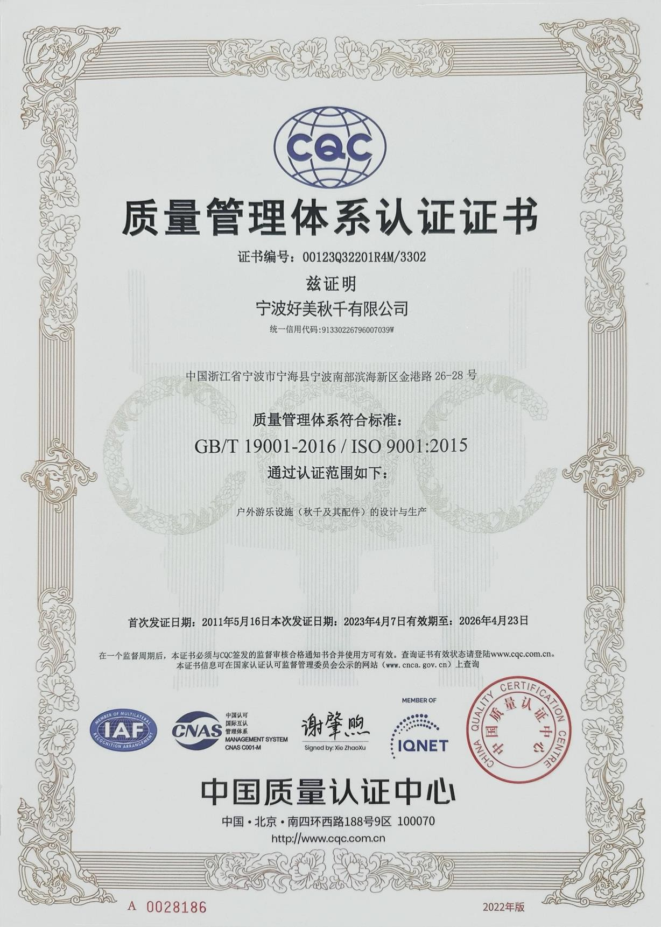

--产品检测

* 1. 产品质量的跟踪

① 设计、生产中均进行评估，改进存在的风险和缺陷；

② 交付前进行检验，记录检验结果；

③交付后跟踪客户对产品质量的反馈信息；

④定期对产品开展全项目检验；

⑤在顾客满意度调查问卷中进行产品质量调查。

* 1. 服务质量的跟踪

① 登记顾客需求信息，服务后进行回访，跟踪服务有效性；

② 收集分析服务质量信息，对服务质量进行改进；

③ 在顾客满意度调查问卷中进行服务质量调查。

--质量追溯

公司有完善的质量追溯体系，能够对出现质量问题的产品进行根源追溯，从而找到根本原因，进行纠正预防。每年组织进行管理评审会议，评审质量管理体系的适宜性、充分性和 有效性，达到持续不断完善管理体系，确保公司体系方针和目标的实现，满足相关方要求。

--质量分析

公司通过统计口径、财务报表、专题会议等多种渠道全面收集、整理和测量产品质量的数据和信息，并对数据和信息进行分析，制定相应的改进措施。

2、品牌情况

公司产品在行业内品牌形象上佳，产品和服务得到用户认可，近年来，顾客满意度一直处于非常满意状态，客户投诉极少。公司在顾客与市场方面的绩效结果，包括顾客满意和忠 诚度都表明好美品牌地位正处于稳步上升期。

公司不断壮大“精、专、新”的研发队伍，持续改善产品技术水平和质量性能，近年来产品多次获得客户和同行认可。

（六）产品标准

公司将国内外标准、浙江制造团体标准贯穿于生产全过程，从原辅材料、包装材料的采购、半成品、成品检验等各个环节，均制定了相关规程或规范。从而使产品从原辅材料进厂到成品出厂的整个生产过程都处于标准化规范管理之中，对稳定产品质量、提高企业管理水平奠定了良好的基础。

（七）企业计量水平

公司严格执行《中华人民共和国计量法》等文件法规，从原材料采购、过程管理、生产设备、检验设备、工序检验、成品检验等环节建立了一整套管理文件和控制方法。设有专职计量人员负责公司的在用计量设备管理、配备和定期校检工作，注重对检测设备人员的专业培训，

为公司的检测设备的规范化提供了有力的保障。

为确保产品质量，在产品生产工艺中严格过程控制，对生产工艺过程中的原辅材料等加强检测设备，确保计量设备的正常运行和计量的准确性。 对检测设备从采购、入库出库严格按照审批执行，有专人保管检测设备，建立台帐和登记手续，计量器具必须有检定或校准合格证方可领用出库投入使用；对在用的计量器具严格 按周期检定，强化现场检查和监管，掌握其

使用情况，发现问题及时处理；对存在问题部门 提出整改意见，采取积极有效措施进行整改，为生产优质产品奠定坚实的的计量基础。

进货物资必经检验，方可入库，以保证供应商提供的物资符合规定的要求。质检部负责编制进货检验与试验规程，负责外购、外协件的检验；仓库负责点收物资的进货数量、名称和重量等，采购部负责不合格物资退货。

为保证所有产品在生产过程中都通过规定的检验后才能进入下一道工序，公司制定原材料检验要求、过程检验要求、成品检验要求等开展严格的过程检验和试验。质检部负责制订过程及最终检验和试验规程，并负责组织质检员负责对过程制品、成品的检验；各生产车间操作工负责自检工作。

（八）认证认可情况

目前公司已导入 ISO9001 质量管理体系，并积极开展“浙江制造”品牌认证，公司将严格按国际质量管理体系进行管理，使企业产品的质量得到有力的保障，从而使企业质量方针得以顺利推行。

（九）产品质量承诺

近几年来，公司从未出现过重大质量投诉，产品质量检验均为合格。

（十）质量投诉处理

公司建立并实施《不合格品控制程序》等文件，确保及时有效地处理客户投诉。客户投诉由专职人员处理，根据客户投诉类型与程度的差异，以客户为中心并注重收集和解决客户的反馈，并采取必要的纠正措施，以防止类似问题的重复发生。以电话回访的方式跟踪投诉处理过程，了解顾客的满意度。

质检部定期组织各部门召开产品质量会议。必要时，组建跨部门产品质量改善团队、同时联动上游供应商及相关合作伙伴，对重大产品质量问题进行攻坚改善，消除质量风险，提升产品质量满意度。

（十一）质量风险监测

公司制定常规产品生产运行控制流程，做到每一个环节严格控制，严格把关，确保每道

工序的生产都符合相关要求，确保最终产品质量的合格。公司还运用三检制，即自检、互检、专检，对产品质量进行严格把控。其中自检包括了产品生产全过程，员工对自己所生产出来

的产品，按照样品或工艺要求自行进行检验，并作出是否合格的判定且做好相关的记录。

公司制定了质量管理体系，形成以总经理为最高领导人，设计控制过程、作业（工艺）控制过程、原材料控制过程、检验与试验控制过程、生产设备控制过程、服务控制过程所有者为组员的质量控制体系结构，明确了质量控制体系结构及各相关部门职责。并针对监测到的风险实施相应的防错措施。

# 三、展望

质量是企业的生命，信用是经营的基准，公司坚持高标准履行质量主体责任，认真践行企业的核心价值观，使公司保持卓越经营和可持续发展。

公司坚持全面质量管理，利用过程管理手段，稳步落实质量管理工作，使产品质量水平得到显著提高。

公司持续改进质量管理体系，提高员工质量意识，深化质量控制手段，落实解决每个环节中存在的质量问题，持续提高产品质量水平、用户满意率，推动企业品牌建设。

本公司承诺生产的产品符合法规、国家标准、行业标准和合同要求，并不断地满足用户需求，实现高品质的发展。

读者意见反馈尊敬的读者： 感谢您阅读本报告！为了持续改进公司质量诚信工作，提高质量服务水平，我们真诚您能够对本报告给予评价，并提出您的宝贵意见，我们对此十分感谢！ 您可以选择以下方式提供您的反馈建议：

书面信函：浙江省宁波市宁海县三门湾经济开发区金港路 26 号联系人：邓斌

电话：13968312030